公共资源交易项目进场受理登记服务规范

（征求意见稿）

1 范围

本文件规定了进入公共资源交易平台服务机构交易的项目进场要求、公共资源交易平台服务机构要求、项目进场受理登记系统、服务流程、项目变更处理要求等。本文件适用于实行全流程电子化的工程建设项目、政府采购项目的进场受理登记。

2 规范性引用文件

下列文件中的内容通过文中的规范性引用而构成本文件必不可少的条款。其中，注日期的引用文件,仅该日期对应的版本适用于本文件，不注日期的引用文件，其最新版本(包括所有的修改单)适用于本文件。

(文号)《公共资源交易项目进场受理登记服务规范》

3 术语和定义

《公共资源交易项目进场受理登记服务规范》界定的以及下列术语和定义适用于本文件

4 项目进场要求

4.1进场交易项目应合法合规、客观真实，且满足进入公共资源交易平台服务机构交易的条件。

4.2进场交易项目应实行全流程电子化交易。

4.3 涉密项目进场进入公共资源交易平台服务机构交易的，应符合国家相关保密规定，采用现场线下受理登记方式。

5 公共资源交易平台服务机构要求

5.1 公共资源交易平台服务机构应配备相关工作人员，提供项目进场受理登记服务。

5.2 公共资源交易平台服务机构应具备线上项目进场登记功能。

5.3 公共资源交易平台服务机构应通过网站或 APP、小程序等一次性提前发布相关规程指南，提前告知进场交易项目受理相关事宜，包括但不限于范围、条件、流程、内容、受理时限、材料、方式方法。

5.4 公共资源交易平台服务机构应建立健全进场交易项目受理登记内部管控制度。

5.5公共资源交易平台服务机构应建立项目受理登记异常情况应急处理机制，并对异常情况和处理结果及时记录存档。

5.6公共资源交易平台服务机构应定期汇总、分析项目受理登记情况，完善服务保障措施。

6 项目进场受理登记系统

6.1项目进场受理登记系统宜按照工程建设项目类别、政府采购类别设置受理登记模块。

6.2项目进场受理登记系统应具备项目信息填报、附件上传、预约交易时间、自动随机分配评标室等功能，宜具备填入信息偏差预警提示、纠错、自动核验等智能化功能。

6.3公共资源交易平台服务机构应实现开评标场地网上预约功能。

6.4项目进场受理登记系统应与公共资源交易平台服务机构电子交易系统等实现互联互通。

6.5公共资源交易平台服务机构项目进场受理登记系统应与行政监管部门相关项目审批(备案)系统对接，自动接收进场交易项目基础数据。

7 服务流程

7.1 流程

公共资源交易项目进场受理登记流程见图1。

7.2 用户注册

招标人或招标代理机构应在公共资源交易平台服务机构完成用户注册，并按相关规定办理数字证书，获得相关信息系统操作权限。

7.3招标计划

7.3.1发布内容

招标计划提前发布的内容包括：项目名称、项目法人(或招标人)、项目批准文件文号、建设内容、建设地点、投资估算、资金来源等项目基本情况，以及标段划分、招标范围（内容）、合同估算价、预估工期（服务期、供货期）、拟招标时间等有关信息。

7.3.2发布时间

招标计划发布时间应当尽量提前，原则上不得晚于项目招标（资格预审）文件发出前30日发布招标计划。招标计划如有调整，应当及时发布招标计划变更公告。对涉密、因招标人不可预见(应急、抢险救灾、防疫防控)等原因急需开展招标的项目，可缩短招标计划周期或不发布招标计划。招标计划可由招标人或招标代理机构代为发布。

7.4项目注册

7.4.1项目信息

项目信息包括：项目编号、项目名称、项目交易分类、项目行业分类、是否必须依法招标、是否是PPP项目、计划招标时间、招标情形、计划开工时间、计划竣工时间、项目交易中心所在地、项目地点、建设内容、招标代理经办人、经办人联系电话、采购计划备案文号等。

7.4.2建设单位信息

建设单位信息包括：建设单位、统一社会信用代码、项目法人、单位性质、邮政编码、联系地址、法人代表、项目负责人的职称/职务/联系电话、项目经办人的职称/职务/联系电话。

7.4.3项目审批(核准/备案)文件

项目审批(核准/备案)文件包括：文号、标题、核准/备案部门、核准时间、备注。

7.4.4投资信息

投资信息包括：资金来源、项目投资总额、设备投资、投资构成。

7.4.5项目其他信息

项目其他信息包括：建筑面积、是否属于十大工程、是否重点项目、是否属于市州县上调项目、是否属于固定资产投资项目、投资项目统一代码、项目规模、其他说明、是否机电产品国际招标等。

7.4.6项目招标代理信息

7.4.7附件信息

附件信息包括：立项批文、项目注册登记表、签批函。

7.5招标项目

7.5.1项目信息

项目信息包括：项目编号、项目名称、建设单位、项目交易中心所在地、项目交易分类。

7.5.2招标单位

招标单位信息包括：招标单位名称、单位地址 、统一社会信用代码、法人代表、邮政编码、项目经办人、经办人联系电话。

7.5.3招标项目信息

招标项目信息包括：招标项目名称、代理机构名称、监督部门名称、招标内容范围及招标方案说明 、招标方式、招标组织方式、经办人、经办人手机、其它招标条件说明、项目注册资料是否容缺、项目建立时间等。

7.5.4标段（包）信息

7.5.5招标项目计划(项目团队成员组成与工作任务计划 )

7.5.6招标委托合同

7.5.7附件信息

附件信息包括：招标方案、代理机构营业执照、招标单位独立法人资格证明、建设用地规划许可证、建设工程规划许可证、图审合格书、资金证明、招标代理协议或合同、其他文件（项目现场记录表、招标人信用承诺书、代理机构信用承诺书、财政投资评审及其他证明材料)等。

7.6项目注册信息修正

7.7政府采购

范围：未列入政府集中采购目录，预算单位及企业单项或批量采购金额达到200万元（含）以上的货物、100万元（含）以上的服务项目适用于本文件。

7.7.1项目注册

7.7.1.1项目信息

项目信息包括：项目名称、采购单位、采购方式、采购交易分类、采购联系人、采购联系电话、执行机构名称、代理机构地址、采购单位经办人、经办人电话、项目所在辖区、委托日期、投资项目统一代码、项目内容、采购计划备案文号等。

7.7.1.2分包明细

7.7.1.3附件信息

采购计划相关附件：招标人和代理机构营业执照、招标人和代理机构信用承诺、招标代理合同等。

7.8受理登记

7.8.1公共资源交易平台服务机构应在规定时间内对项目进场交易申请进行形式要件核验，符合规定要求的予以受理登记;不符合规定要求的，予以退回并一次性告知退回理由和补正程序。

7.8.2 招标人或招标代理机构的项目信息录入人员应对进场交易项目信息和上传资料的合规性、真实性、完整性负责。

7.8.3公共资源交易平台服务机构应明确进场交易项目受理登记办理时间，宜在1个工作日内完成受理登记。

7.9场地预约

7.9.1 项目受理登记时,开标场地由招标人或招标代理机构根据项目情况自主选择。

7.9.2项目受理登记后，评标场地宜由项目进场受理登记系统自动随机分配，并在项目评审前保密。

7.10发布信息

项目受理登记后，招标人或招标代理机构应按相关要求在指定的媒体发布交易信息公告。

7.11 项目变更处理要求

项目改期、中止或终止的，招标人或招标代理机构应提前5个工作日申请变更，公共资源交易平台服务机构应在1个工作日内办结变更。完成变更后，招标人或招标代理机构应按相关规定及时发布变更公告。

注：招标人终止招标的，按湖北省公共资源交易中心关于《进场交易项目终止招标有关事宜的处理办法》办理。招标人（招标代理机构）登录湖北省电子招投标交易平台，点击菜单-招标业务-特殊情况-招标异常，录入招标异常的项目信息、上传相关电子扫描件，提交核验。中心工作人员对招标异常的合法性进行形式核验。对符合要求的，予以通过，系统自动发布招标异常公告；对不符合要求的，一次性告知原因，并予退回。

图1

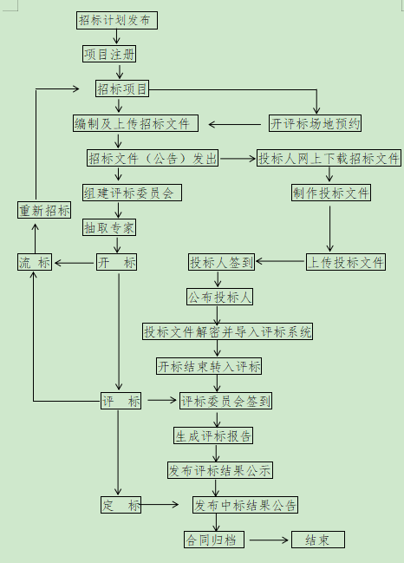

参 考 文 献

1. 《中华人民共和国招标投标法》

[2]《中华人民共和国招标投标法实施条例》

[3]《必须招标的工程项目规定》(中华人民共和国国家发展和改革委员会令第16号)